ESTADO DE SERGIPE

PREFEITURA MUNICIPAL DE ITABAIAININHA

SECRETARIA MUNICIPAL DE DESENVOLVIMENTO AGROPECUÁRIO E MEIO AMBIENTE

Relação de mão de obra, contratualizada através do Processo de Licitação NO 08/2023, Contrato n o 759/2023.

|  |  |  |  |  |
| --- | --- | --- | --- | --- |
| Nome completo | Função/atividade exercida | | Empresa  Empregadora | Lotação |
| JOSE CARLOS SANTOS DO CARMO | TRABALHADOR DE  MANUTEN Ao E EDIFICA Ao | | COOPI,IMPE | SEDAMA |
| DOMINGOS SANTOS CRUZ | TRABALHADOR DE  MANUTEN Ao E EDIFICA Ao | | COOELIMPE | SEDAMA |
| GILVAN DOS SANTOS | TRABALHADOR DE  MANUTEN Ao E EDIFICA Ao | | COOPLIMPE | SEDAMA |
| JOSEFA DOS SANTOS  NASCIMENTO | OPERADOR DE SISTEMA DE  ABASTECIMANTO DE ÁGUA | | COOPLIMPE | SEDAMA |
| AMILSON MATIAS DOS ANJOS | MOTORISTA DE CAMINHÃO | | COOPLIMPE | SEDAMA |
| JAIRO ARAUJO DE JESUS | MOTORISTA DE CAMINHÃO | | COOPI.IMPE | SEDAMA |
| TIAGO MACEDO BATISTA SANTOS | MOTORISTA DE CAMINHÃO | | COOPLIMPE | SEDAMA |
| THIAGO ALVES DE JESUS | TRABALHADOR DE  MANUTEN Ao E EDIFICA Ao | | COOPLIMPE | SEDAMA |
| MILTON FREIRE NASCIMENTO | OPERADOR DE SISTEMA DE  ABASTECIMANTO DE ÁGUA | | COOPLIMPE | SEDAMA |
| ROMARIO LISBOA DOS SANTOS | OPERADOR DE SISTEMA DE  ABASTECIMANTO DE ÁGUA | | COOPLIMPE | SEDAMA |
| ARIVALDO DOS SANTOS | OPERADOR DE SISTEMA DE  ABASTECIMANTO DE ÁGUA | | COOPLIMPE | SEDAMA |
| MARIA GEILDE ALVES DOS SANTOS | TRABALHADOR DE  MANUTEN Ao E EDIFICA | Ao | COOPLIMPE | SEDAMA |
| JOSE JACKSON SANTOS ALVES | TRABALHADOR DE  MANUTEN Ao E EDIFICA | Ao | COOPLIMPE | SEDAMA |
| JOSE LANIEL SANTOS PINHEIRO | TRABALHADOR DE  MANUTEN Ao E EDIFICA | Ao | COOPLIMPE | SEDAMA |
| EDENILTON MODESTO DOS SANTOS | TRABALHADOR DE  MANUTENÇÃO E EDIFICAÇÃO | | COOPLIMPE | SEDAMA |
| JOAO ADICLECIO DE JESUS SANTANA | TRABALHADOR DE  MANUTENÇÃO E EDIFICAÇÃO | | COOPLIMPE | SEDAM,4 |
| DOMINGOS DE JESUS | TRABALHADOR DE  MANUTEN Ao E EDIFICA Ao | | COOPLIMPE | SEDAMA |

ITABAIANINHA, 30 dejulho de 2024.

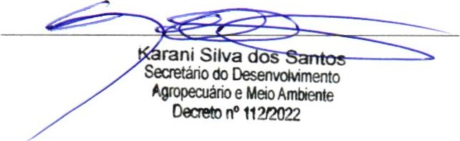

End: Rua Benício Freire, no 169, centro, Itabaianinha/SE, CEP 49.29()-000 E-mail: desenvolvimento@itabaianinha.se.gov.br